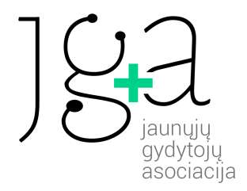
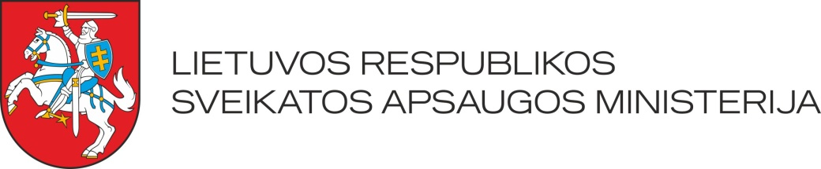

Pranešimas žiniasklaidai
2016 – 04 – 20

Jaunieji gydytojai kviečia diskusijai apie sveikatos sistemos problemas

Kaip nacionalinėje sveikatos apsaugos sistemoje išgyvendinti korupciją, sustabdyti jaunų gydytojų emigraciją ir atsikratyti žeminančio požiūrio į gydytojus rezidentus? Ar apie tai galima tik diskutuoti? O gal tai galima pakeisti?
Atsakymų į šiuos ir daugybę kitų klausimų kviečia ieškoti Lietuvos respublikos Sveikatos apsaugos ministerija (SAM) kartu su Jaunųjų gydytojų asociacija, prie bendro stalo diskusijai sutelkusi svarbiausias valstybines ir nevyriausybines institucijas, galinčias ne tik kelti svarbias nacionalinės sveikatos sistemos problemas, bet ir jas spręsti.
2016 m. gegužės 13 d. 9 val. „Amberton“ viešbučio konferencijų salėje (L. Stuokos-Gucevičiaus g. 1, Vilnius) SAM ir Jaunųjų gydytojų asociacija organizuoja praktinę diskusiją.
Joje kviečiami dalyvauti Sveikatos apsaugos, Finansų, Socialinės apsaugos ir darbo ministerijų atstovai, Lietuvos sveikatos mokslų bei Vilniaus universitetų administracija, delegatai iš Lietuvos gydytojų sąjungos, „Transparency International“ Lietuva, Specialiųjų tyrimų tarnybos bei didžiųjų Lietuvos ligoninių vadovai.
Renginio metu numatomos temos diskusijai:
- „Korupcija medicinoje“,
- „Tvarūs žmogiškieji ištekliai sveikatos apsaugos sistemoje“,
- „Rezidentas – studentas ar besimokantis gydytojas?“.
Pasitelkus užsienio sveikatos ekspertų patirtį, tikimasi sudaryti veiksmų planus siekiant gerinti šalies sveikatos sistemą.
Ši praktinė diskusija yra vienas iš gegužės 12-14 d. vyksiančių renginių, kurių metu bus gilinamasi į nevyriausybinių jaunųjų gydytojų organizacijų veiklos galimybes ir problemas tarptautiniu lygiu. Taip pat vyks Europos jaunųjų gydytojų generalinė asamblėja, kurios metu planuojama diskusija visiems Europos jauniesiems gydytojams aktualiais klausimais. Anot Europos jaunųjų gydytojų asociacijos (ang. EJD – European Junior Doctors) valdybos nario Aurimo Pečkausko – tai pirmą kartą organizuojamas renginys, suteikiantis galimybę pasisemti patirties iš labiau išsivysčiusių Europos valstybių sveikatos apsaugos sistemų ir pritaikyti gerąją praktiką Lietuvoje.

Jaunųjų gydytojų asociacija (JGA) – vienintelė nacionaliniu mastu Lietuvos jaunuosius gydytojus vienijanti organizacija, kurios misija – užtikrinti jaunųjų gydytojų interesus, siekiant kokybiškos darbo aplinkos bei profesinio tobulėjimo galimybes bei ginti nacionalinį sveikatos interesą. JGA yra Europos jaunųjų gydytojų asociacijos (EJD http://juniordoctors.eu/), vienijančios daugiau nei 300 tūkst. jaunųjų gydytojų, tikroji narė.

Daugiau informacijos:
Aurimas Pečkauskas
Jaunųjų gydytojų asociacijos valdybos narys
Europos jaunųjų gydytojų asociacijos valdybos narys
El.paštas: aurimas.peckauskas@gmail.com
Mob.tel.: +37062082572

